五花八門真好玩
校名: 高雄市私立立志中學附設國中部
指導老師:潘明俊,黃聖育
參與學生：陳庭瑋、張禾家、張維珊、曾品瑄、劉又瑄、林立上
類別：物理類
(一)乒乓華爾滋
壹, 旨趣
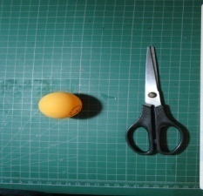
生活中,我們身邊有各種形形色色的事物，有些使生活更加方便，有些使生活更添色彩，豐富了我們的生活,一個事物不只有一個用法，玩桌球時，我們習以為常的乒乓球,不只可以這樣玩,玩完遊戲後你能發現乒乓球除了可以對打，也可以當陀螺玩喔!
貳,活動器材
乒乓球、剪刀、壓克力板、
優塑板、保麗龍塊、保麗龍膠
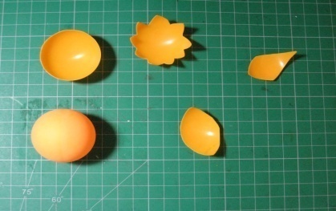
参,製作與活動過程:總共分成三個關卡
第一關、試用各種材質的板子。
第二關、將乒乓球依路線轉出迷宮。
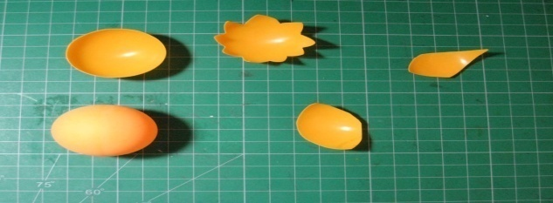
第三關、說出其原理。
肆,原理
首先仔細觀察乒乓陀螺的旋轉過程，可以發現以下現象：
(1)乒乓球的旋轉中心不會改變，亦即旋轉中心為乒乓球底部與墊板的接觸點。
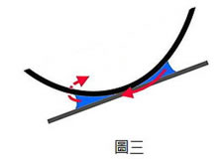
(2)將平滑的墊板改為砂紙，可以發現乒乓球無法旋轉，顯示只是單純增加「摩擦力」，無法使乒乓球產生旋轉。
由以上現象，作者推論造成乒乓球旋轉的力學原理如下：乒乓球底部沒有加水時，只有乒乓球的重力以及摩擦力，在墊板傾斜後，並沒有其他外力可造成乒乓球旋轉。當乒乓球底部加了水並傾斜之後（如圖），水具有流動性，會由上往下流動，水的表面張力就帶動了乒乓球的旋轉。

伍,問題討論
1.如何增加水的表面張力，將是這個實驗成敗的關鍵所在。要怎麼做最好呢？你能想得出來嗎？
2.還有那些表面張力的應用實例呢？
陸,資料來源
國立台中教育大學NTCU 科學遊戲實驗室
http://scigame.ntcu.edu.tw/water/water-006.html
(二)綻放吧!紙花
壹, 目的
除了能夠在紙花上寫下祝福的話語，給人驚喜外，還可以讓學生瞭解水經由毛細作用所產生的特有現象，不必靠著死背課文。
貳,活動器材
各種紙、水、剪刀、盆子
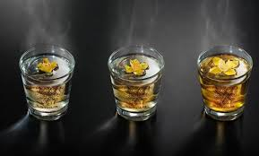
参,製作與活動過程
將報紙剪一個半徑約5公分的圓形(如圖)，再將圓分為八等分，沿等分線剪小於二分之一半徑的長度，剪好後將「花瓣」往圓心內摺，成為8個花瓣的紙花。將紙花輕輕平放於水槽中，可以看到花瓣依序張開，類似開花的模樣。
肆,原理
紙張的纖維被彎折後，因為紙張吸附水（毛細作用），而促使纖維回復原狀，被彎折的紙花就呈現打開的現象。
伍,問題討論
- 請問到底什麼是毛細作用?
- 要怎麼做實驗結果才更明顯呢？
- 還有那些毛細作用的應用實例呢？
陸,資料來源
國立台中教育大學NTCU 科學遊戲實驗室
http://scigame.ntcu.edu.tw/paper/paper-001.html
